Proxmox: Remplacement d'un disque ZFS ou d'une partition
Cas concret: Un disque est retiré d'un zpool suite à un problème matériel:
zpool status
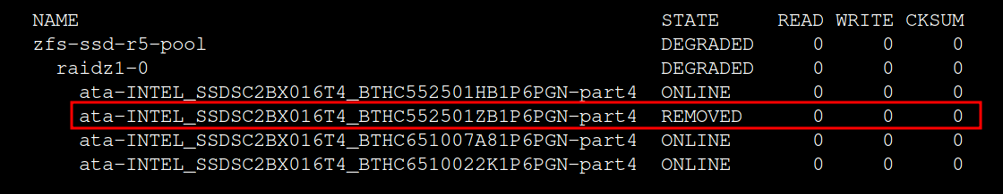
- Lister les disques par ID:
ls -a /dev/disk/by-id/
- Remplacer le disque ou la partition:
zpool replace -f zfs-ssd-r5-pool /dev/disk/by-id/ata-INTEL_SSDSC2BX016T4_BTHC552501ZB1P6PGN-part4 /dev/disk/by-id/ata-LK1600GEYMV_BTHC644302VN1P6PGN-part4

